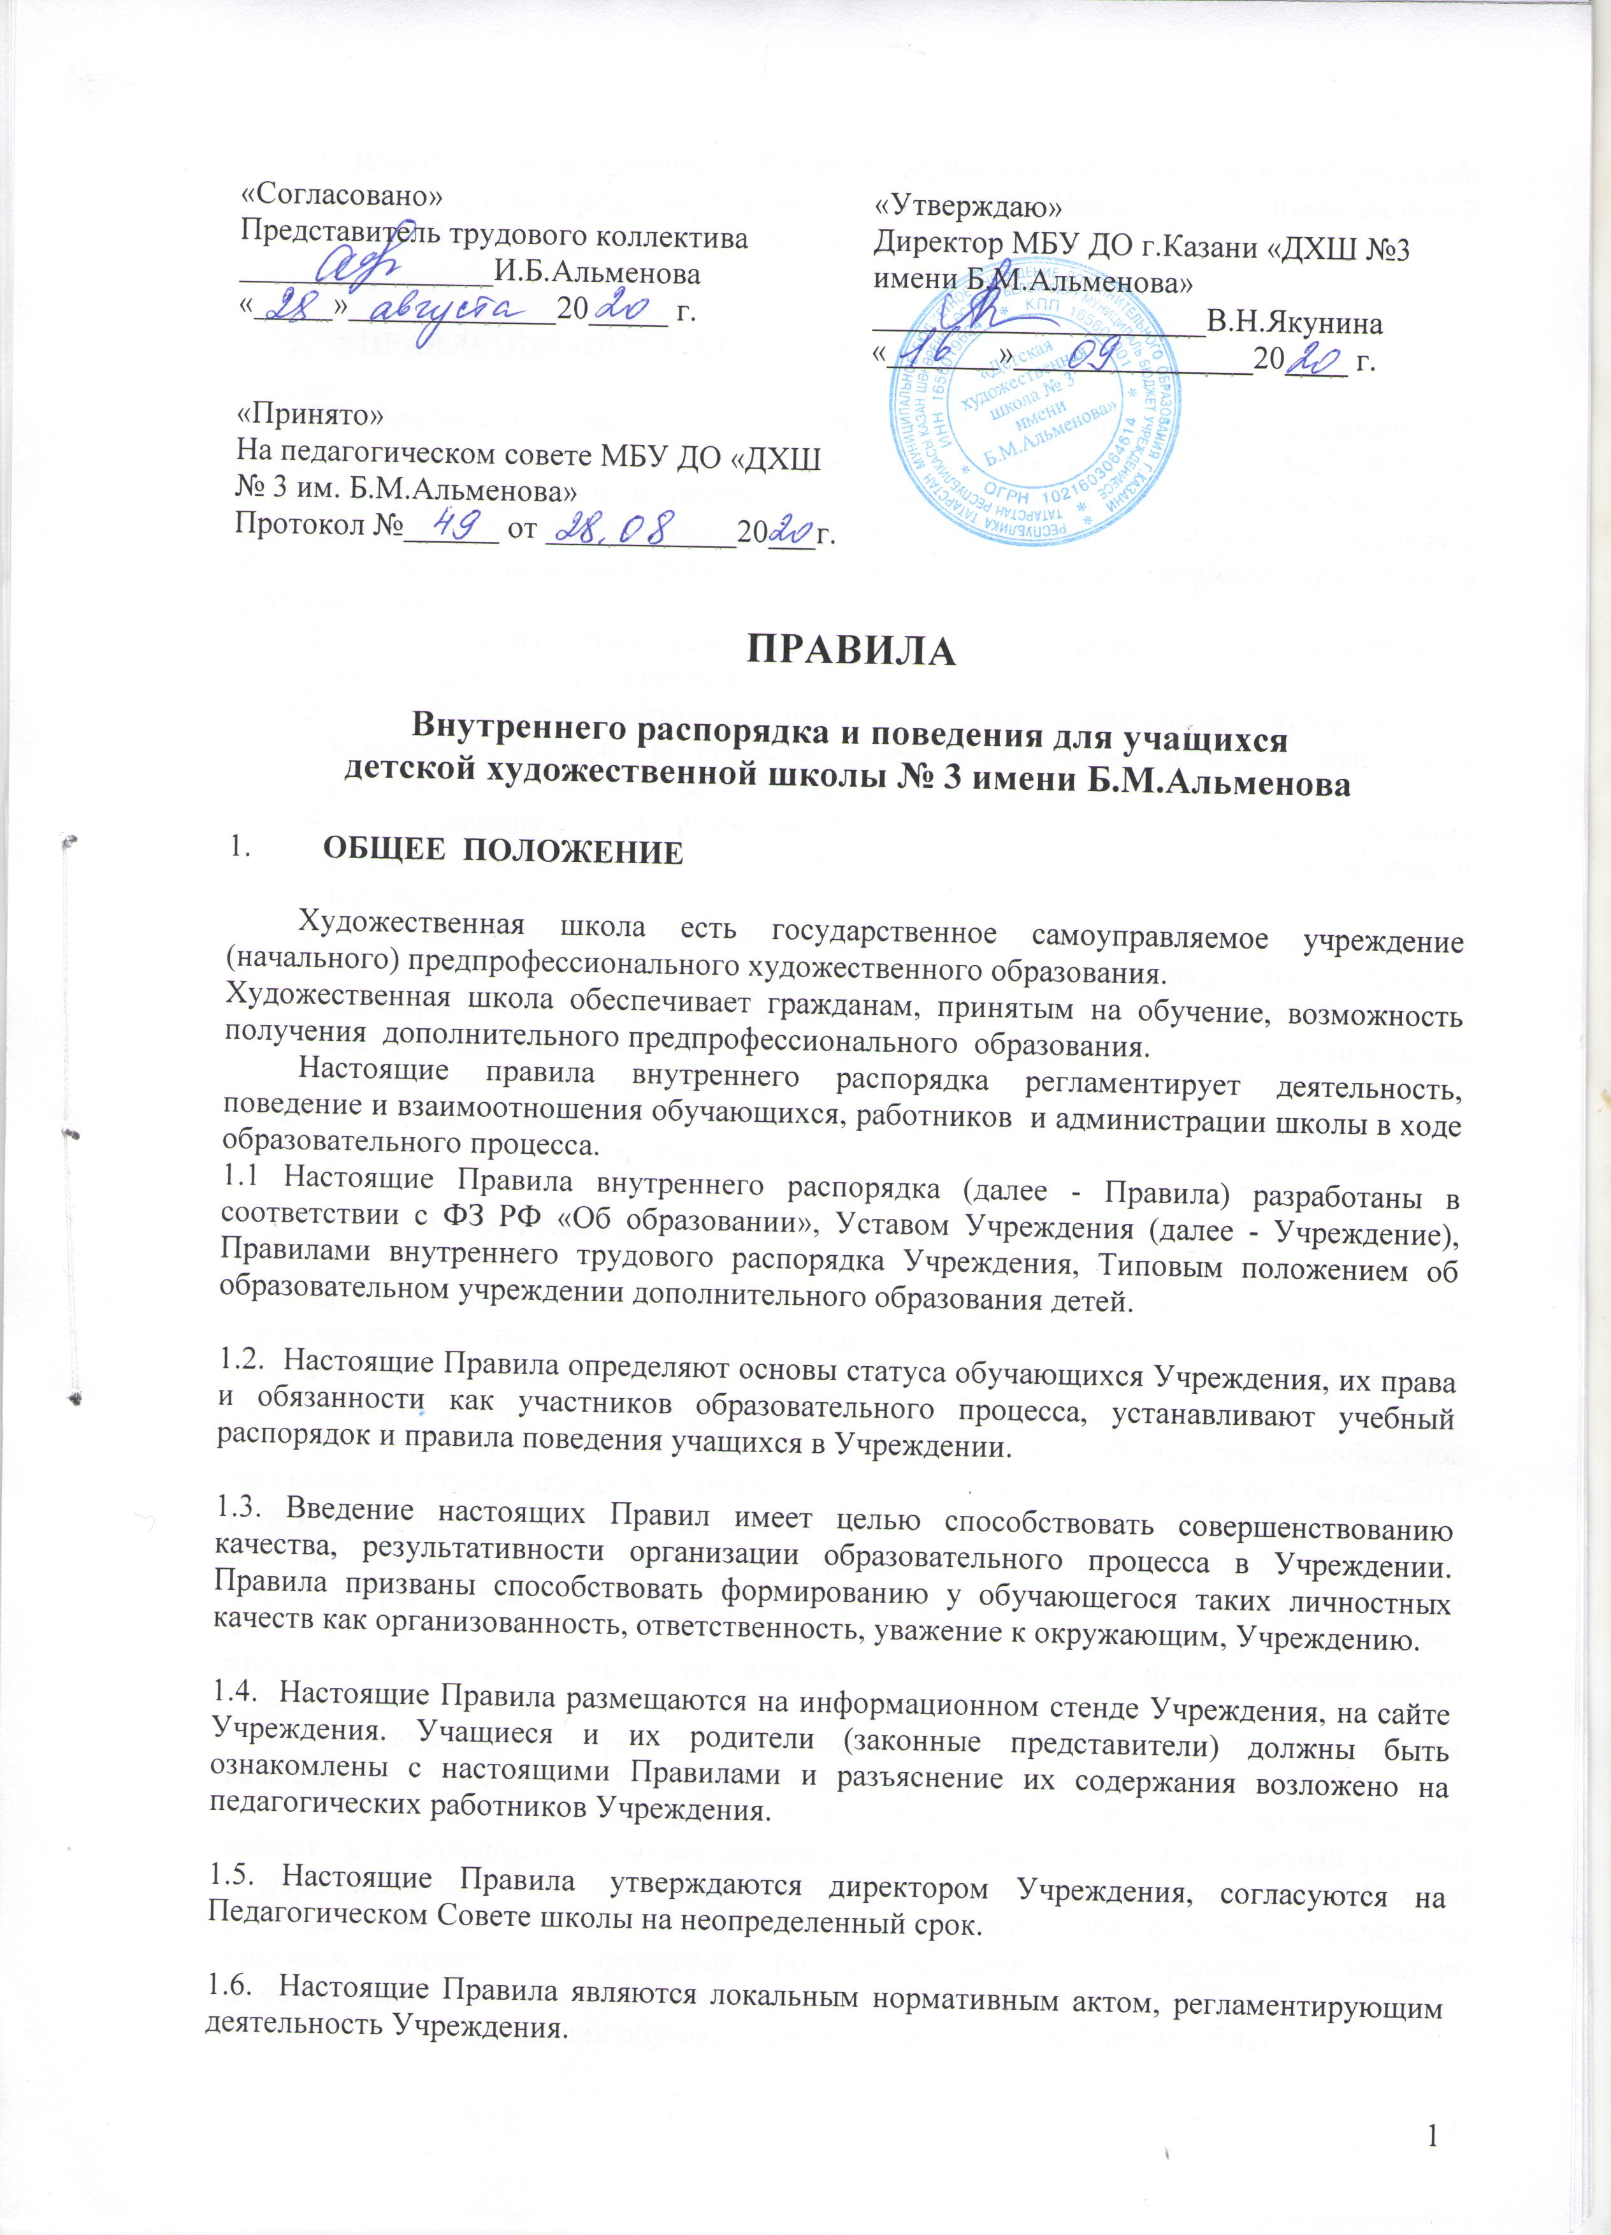

1.7. Изменения и дополнения к Правилам принимаются в составе новой редакции Правил, в порядке, предусмотренном п.1.5. настоящих Правил. После принятия новой редакции Правил, предыдущая редакция утрачивает силу.

- УПРАВЛЕНИЕ ШКОЛОЙ

2.1. Руководство и управление школой осуществляет директор и педагогический совет в соответствии с Законом Российской Федерации от 29.12.2012г. №273-ФЗ «Об образовании в Российской Федерации», Типовым положением об общеобразовательном учреждении дополнительного образования детей от 26.06.12 г. №504, законодательством РФ и РТ, правовыми актами региональных органов власти местного самоуправления и уставом школы.
  - Педагогический совет направляет и координирует педагогическую и методическую деятельность в школе.
  - Директор осуществляет непосредственное оперативное руководство и управление школой. В пределах своей компетенции он издает приказы и распоряжения обязательные для всех работников и обучающихся.
  - Приказы и распоряжения администрации школы, а также указания педагогических работников обязательны для выполнения их подчиненными и обучающимися.
  - Приказы. Распоряжения и указания, противоречащие Конституции и законодательствам РФ и РТ, правовым актам региональных органов государственной власти и управления, Уставом школы ограничивающие или нарушающие права и свободу гражданина и человека являются недействительным и исполнению не подлежат.
  - Обучающиеся и родители в праве обжаловать приказы. Распоряжения, оценки, указания и действия администрации и педагогических работников школы.

- ОРГАНИЗАЦИЯ ОБРАЗОВАТЕЛЬНОГО ПРОЦЕССА

3.1. Образовательный процесс в Учреждении организуется исходя из гарантированного государством права граждан Российской Федерации на получение дополнительного предпрофессионального образования в области искусств, в соответствии с федеральными государственными требованиями.
В целях реализации дополнительной общеобразовательной предпрофессиональной программы в области искусств (Приказ министерства культуры России от 12марта 2012 г. № 156) и рабочих планов, регулируется Федеральным законом от 29.12 2012 г. № 273 – ФЗ «Об образовании в Российской Федерации» в Учреждении осваиваются в очной форме, разрабатываются образовательным учреждением самостоятельно на основании ФГТ, установленных к минимуму содержания, структуре и условиям реализации этих программ, а также сроком их реализации и принимаются на педагогическом совете Учреждения.
Образовательный процесс регламентирован учебными планами и годовым календарным учебным графиком в рамках распорядка дня и расписания занятий.
Учебные планы рассматриваются и принимаются на педагогическом совете школы и утверждаются и подписываются директором школы. Календарный учебный график, распорядок дня и расписание занятий утверждаются директором школы. Годовой учебный план работы школы принимается педагогическим советом, утверждается приказом директора Учреждения по согласованию с Управлением культуры Исполнительного комитета г.Казани.
  - В Учреждении обучаются дети в возрасте от 10-12лет до 17 лет
3.3 Прием в Учреждение в целях обучения детей образовательным программам в области искусств осуществляется по заявлению родителей (законных представителей) поступающих.
Процедура приема подробно регламентируется Правилами приема в образовательное учреждение, которые не могут противоречить закону, типовому положению об образовательном учреждении дополнительного образования детей, федеральным государственным требованиям и настоящему Уставу.
Зачисление в Учреждение, в целях обучения образовательным программам в области искусств осуществляется по результатам отбора детей, оформляется приказом по Учреждению. Перевод и отчисление учащихся осуществляются решением педагогического совета Учреждения и приказом по Учреждению.
При приеме детей в первый класс родители (законные представители) представляют следующие документы:
- заявление родителей (законных представителей) на имя директора Учреждения;
- копию свидетельства о рождении ребенка;
- копию СНИЛС;
- медицинская справка о состоянии здоровья и отсутствии противопоказаний для занятий в художественной школе;
- согласия родителей (законных представителей) на обработку персональных данных ребенка;
- фотографии ребенка 3X4 (2 шт.).
3.4. При приеме детей в Учреждение, руководитель Учреждения обеспечивает соблюдение прав граждан в области образования, установленных законодательством Российской Федерации, гласность и открытость работы приемной комиссии, объективность оценки способностей и склонностей поступающих, доступность руководства приемной комиссии на всех этапах проведения приема детей.
3.5. При приеме ребенка в Учреждение его родители (законные представители) должны быть ознакомлены с уставом Учреждения, лицензией на право ведения образовательной деятельности, основными образовательными программами, реализующимися в Учреждении, и другими документами, регламентирующими организацию образовательного процесса.
3.6. Учебный год в Учреждении начинается 1 сентября. Если этот день приходится на выходной день, то в этом случае занятия начинаются в первый следующий за ним рабочий день. Расписание занятий классов составляется администрацией Учреждения с учетом создания наиболее благоприятного режима труда и отдыха детей по представлению преподавателей с учетом пожеланий родителей, возрастных особенностей детей и установленных санитарно-гигиенических норм.
По образовательным программам в области искусств продолжительность учебного года осуществляется в соответствии с графиками учебного процесса и учебными планами, продолжительность учебной летней практики (пленер) составляет 28 часов на учебную группу. Продолжительность каникул устанавливается в течение учебного года объемом не менее 4-х недель, летом – в объеме 12-13 недель (количество недель каникул устанавливается по той или иной образовательной программе, в соответствии с ФГТ), за исключением последнего года обучения; осенние, зимние, весенние каникулы проводятся в сроки, предусмотренные при реализации основных образовательных программ начального общего и основного общего образования в общеобразовательных учреждениях.
Сроки каникул согласуются с учредителем.
Режим занятий учащихся регламентируется расписанием занятий. При этом:
- продолжительность учебных занятий, равная одному академическому часу может составлять от 40 до 45 минут (согласно типовому положению об образовательном учреждении дополнительного предпрофессионального образования детей в области искусств).
Согласно ФГТ, объем максимальной учебной нагрузки обучающихся не должен превышать 26 часов в неделю. Аудиторная учебная нагрузка по всем учебным предметам учебного плана не должна превышать 14 часов в неделю без учета времени, предусмотренного учебным планом на консультации, просмотры, зачеты, экзамены, а также участия обучающихся в творческих и культурных просветительских мероприятиях Учреждения.
В Учреждении установлена шестидневная рабочая неделя. Обучение ведется в групповой форме. Нормативная наполняемость групповых занятий - от 11 человек; мелкогрупповые занятия - от 4 до 10 человек.

3.7. Ежедневное распределение учебного времени, в целях реализации образовательных программ, регламентируется распорядком дня в школе.
РАСПОРЯДОК ДНЯ:
1 смена 1 урок 8-00 до 8-45
2 урок 8-45 до 9-30
3 урок 9-30 до 10.15
4 урок 10-15 до 11-00
ОБЕД 12-00 до 13-00

2 смена 1 урок 14-30 до 15-15
2 урок 15-20 до 16-05
3 урок 16-10 до 16-55
4 урок 17-00 до 17-45

3 смена 1 урок 17-00 до 17-45
2 урок 17-45 до 18-30
3 урок 18-30 до 19-15
4 урок 19.15до 20.00

3.8. Учреждение реализует дополнительные предпрофессиональные общеобразовательные программы в области искусств:
- « Живопись» – сроком пять лет;
3.9. Учреждение осуществляет текущий мониторинг успеваемости и проводит промежуточную аттестацию. Учреждение самостоятельно в выборе формы, порядка и периодичности промежуточной аттестации учащихся, при этом формы и периодичность промежуточной аттестации определяются учебным планом по каждой из реализуемых образовательных программ в области искусств. Основными формами промежуточной аттестации являются: экзамен, зачет, контрольный урок. В соответствии с ФГТ экзамены, контрольные уроки, зачеты могут проходить в виде просмотров, выставок, творческих показов, письменных работ, устных опросов.
3.10. Освоение программ контролируется и завершается обязательной итоговой аттестацией учащихся для определения соответствия объема и качества их знаний, умений и навыков требованием осваиваемой программы государственного образовательного стандарта. Аттестация учащихся, их переход в следующий класс и выпуск из школы, организация и порядок проведения этих мероприятий регламентируется положением об аттестации, переводе в следующий класс и выпуске. Принятым педагогическим советом школы в качестве локального акта.
- Права и обязанности обучающегося
Взаимные права и обязанности учащихся образовательного процесса возникают с момента издания приказа о зачислении в учебное заведение.
4.1. Учащиеся в Учреждении имеют права на:
1) обучение в полном объеме по дополнительным предпрофессиональным общеобразовательным программам в области искусств или по дополнительным общеобразовательным программам в области искусства;
2) обучение по индивидуальному учебному плану, в том числе ускоренное обучение, в пределах осваиваемой образовательной программы (при наличии финансирования);
3) освоение одновременно нескольких образовательных программ;
4) уважение человеческого достоинства, защиту от всех форм физического и психического насилия, оскорбления личности, охрану жизни и здоровья;
5) свободу совести, информации, свободное выражение собственных взглядов и убеждений;
6) каникулы – плановые перерывы для отдыха и иных социальных целей в соответствии с календарным учебным графиком;
7) академический отпуск в порядке и по основаниям, установленным федеральным органом исполнительной власти;
8) перевод в другое образовательное Учреждение;
9) участие в управлении Учреждением;
10) бесплатное пользование библиотечно-информационными ресурсами, учебной базой Учреждения;
11) развитие своих творческих способностей и интересов, включая участие в конкурсах, олимпиадах, выставках, фестивалях и других массовых мероприятиях;
12) поощрение за успехи в учебной, творческой, общественной деятельности;
13) иные академические права, предусмотренные законодательством Российской Федерации.
4.2. Учащиеся в Учреждении обязаны:
1) добросовестно осваивать образовательную программу, посещать предусмотренные учебным планом занятия, осуществлять самостоятельную подготовку к занятиям, выполнять задания, данные педагогическими работниками в рамках образовательной программы;
2) выполнять требования Устава Учреждения, правил внутреннего распорядка, других локальных актов Учреждения;
3) уважать честь и достоинство других обучающихся и работников Учреждения, не создавать препятствий для получения образования другими обучающимися;
4) бережно относиться к имуществу Учреждения; исправлять или возмещать причиненный Учреждению ущерб;
5) соблюдать правила охраны труда, личной гигиены, санитарии, противопожарной безопасности.
6) при отсутствии на занятиях по уважительной причине обучающийся (или его родители) обязан поставить об этом в известность администрацию, преподавателя и в первый день явки в Учреждение предоставить справку о причинах пропуска занятий. Отсутствие обучающегося на занятиях не освобождает его от выполнения домашних заданий;
7) Не допускается вмешательство в деятельность школы никаких политических. Религиозных партий, движений и объединений, а также юридических и физических лиц, а также принудительное привлечение к участию в агитационных компаниях, политических и религиозных акциях.
4.3. Учащимся запрещается:
1) приносить, передавать, использовать во время образовательного процесса (как на территории Учреждения, так и во время проведения занятий, мероприятий вне его) оружие, колющие и режущие предметы, боеприпасы, взрывчатые вещества, пиротехнические игрушки, а также другие предметы, подвергающие опасности жизнь и здоровье других людей;
2) приносить, передавать и употреблять спиртные напитки, средства токсического и наркотического опьянения, табачные изделия, находиться в помещениях Учреждения в состоянии алкогольного или наркотического опьянения. Курение в Учреждении и на территории Учреждения запрещено.
3) применять физическую силу для выяснения отношений, использовать запугивание, вымогательство;
4) совершать любые действия, влекущие за собой опасные последствия для окружающих, такие как толкание, удары любыми предметами, бросание чем-либо и т.д.;
5) играть в азартные игры (например, карты и т.п.);
6) находиться в помещениях Учреждения в верхней одежде и заносить в учебные помещения верхнюю одежду (пальто, куртки, плащи и т.п.);
7) пользоваться во время занятий средствами мобильной связи;
8) употреблять во время занятий пищу и напитки;
9) загрязнять или засорять помещения Учреждения;
10) громкие разговоры и шум во время занятий;
11) употреблять в речи неприличные слова и выражения;
12) нарушать правила техники безопасности на уроках и переменах;
13) производить любые изменения в аппаратном или программном обеспечении компьютеров;
14) самовольно покидать школу во время учебных занятий и на переменах;
15) уход с урока разрешается в исключительных случаях с уведомлением преподавателя;
16) разрешать конфликтные ситуации между учащимися с применением физического воздействия;
5. Правила поведения в Учреждении
5.1. Обучающимся в Учреждении предлагаются различные формы организации образовательного процесса (уроки и занятия в учебном классе, лекции, экскурсии, участие в выставках, акциях, посещение выставок, участие в массовых мероприятиях, конкурсах, предметных олимпиадах, фестивалях, походах, экспедициях, учебно-тренировочных и лагерных сборах и т.д.);
5.2. Форма одежды учащихся – деловая, установлена Положением Учреждения.
5.3. Обучающиеся обязаны соблюдать правила личной и общественной гигиены, носить сменную обувь соблюдать и поддерживать чистоту в помещениях Учреждения.
5.4. В целях обеспечения сохранности имущества Учреждения, учащихся, сотрудников Учреждения, а также поддержания общественного порядка в зданиях, помещениях Учреждения и прилегающей территории, учащиеся в Учреждении обязаны выполнять требования по соблюдению пропускного режима Учреждения:
5.5. Обучающиеся должны оказывать уважение взрослым, быть внимательными к окружающим, уважительно относиться к товарищам, заботиться о младших, здороваться с работниками и посетителями Учреждения.
5.6. Обучающиеся должны приходить в Учреждение не позднее, чем за 5 минут до начала занятий (уроков).
5.7. На занятиях (уроках) иметь при себе необходимые для участия в образовательном процессе учебные принадлежности.
5.8. Строго соблюдать правила безопасности при работе с техническими средствами обучения, при выполнении практических работ.
5.9. Использовать компьютеры, технические средства обучения и учебные пособия строго по назначению и с разрешения педагога.
5.10. Обучающиеся должны выходить после окончания занятий из учебного помещения (класса) для отдыха. Обучающимся запрещается во время перемены кричать, шуметь, бегать, играть в игры, которые могут привести к травмам и порче имущества. Обучающиеся должны быть внимательными на лестницах. Запрещается бегать и устраивать игры на лестницах, перегибаться через перила, сидеть на подоконниках
5.11. Обучающийся должен по первому требованию педагога или работника Учреждения сообщить свою фамилию и класс, в котором он обучается.
6. Поощрение и ответственность
6.1. Дисциплина в Учреждении поддерживается на основе уважения человеческого достоинства обучающихся, педагогов. Применение методов физического и психологического насилия по отношению к обучающимся не допускается.
6.2. За высокие результаты и достигнутые успехи в обучении, в творчестве, активную социально-значимую деятельность в творческом объединении (классе), победители Олимпиад, конкурсов, и другие достижения к обучающимся могут применяться следующие виды поощрения:
- объявление благодарности;
- награждение Дипломом; Грамотой, Благодарственным письмом;
- чествованием на тожественных церемониях;
6.3. Меры поощрения применяются администрацией Учреждения совместно или по согласованию с педагогическим коллективом.
6.4. До применения взыскания от обучающегося должно быть затребовано объяснение в устной или письменной форме. В случае отказа обучающегося от дачи объяснения, администрацией Учреждения составляется акт об отказе.
6.5. Взыскание применяется непосредственно за обнаружением проступка, но не позднее одного месяца со дня обнаружения, не считая времени болезни обучающегося или времени пребывания его на каникулах.
6.6. Факты нарушения учебной дисциплины и правил поведения могут быть рассмотрены на собрании классного коллектива, на Совете школы, на Педагогическом совете Учреждения в присутствии обучающегося и его родителей (законных представителей).
7. ВНУТРЕННЯЯ ОРГАНИЗАЦИЯ В УЧЕБНОЙ ГРУППЕ.

В каждой группе должен быть избран староста, который будет непосредственно подчиняться классному руководителю.

ОБЯЗАННОСТИ СТАРОСТЫ ГРУППЫ.

1.Организовать деятельность группы в период отсутствия классного руководителя.
2. Оказание помощи руководителю в руководстве группой.
3. Поддержание порядка и дисциплины в учебной группе.
4. Организация дежурства в группе.
5. Указания старосты обязательны для выполнения всеми обучающимися в группе.

8. Родители учащихся обязаны:

• нести ответственность за воспитание и обучение своих детей;
• не допускать пропусков уроков без уважительных причин;
• создавать благоприятные условия для выполнения домашних заданий;
• нести ответственность за обеспечение ребенка необходимыми средствами для
успешного обучения и воспитания;
• посещать родительские собрания, в т.ч. общешкольные (по мере их созыва),
выставки и другие мероприятия;
• проявлять уважение к преподавателям, администрации и техническому персоналу;
• являться в Школу по вызову администрации и преподавателей;
• нести ответственность в установленном действующим законодательством порядке за ущерб, причинённый детьми;
• заблаговременно уведомлять администрацию Школы о прекращении обучения.
• присутствие родителей на уроке допускается по разрешению преподавателя.
• запрещается отвлекать преподавателей от их непосредственной работы.

